

**PARCOURS UTILISATEUR**

Type de projet : Site WEB dynamique en MVC et PDO

Entreprise : GSB

Le site web sera composé de 7 pages ci-dessous.

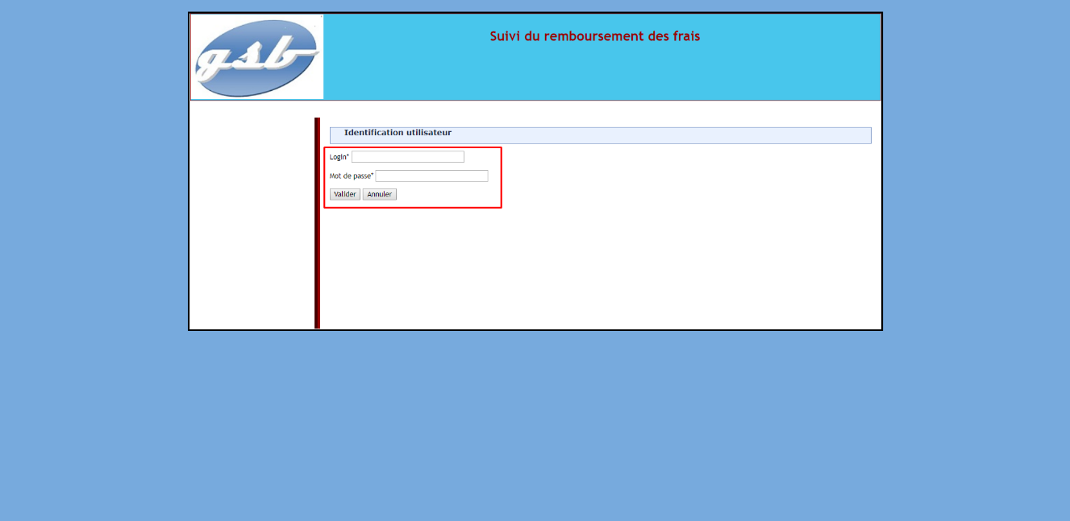La première page est la page de connexion au site.

Si un visiteur se connecte au site, il arrivera sur une page contenant le menu correspondant au visiteur. Ce menu contient des liens permettant la saisie d’une fiche de frais ainsi qu’un lien permettant d’afficher les fiches des frais de chaque mois.

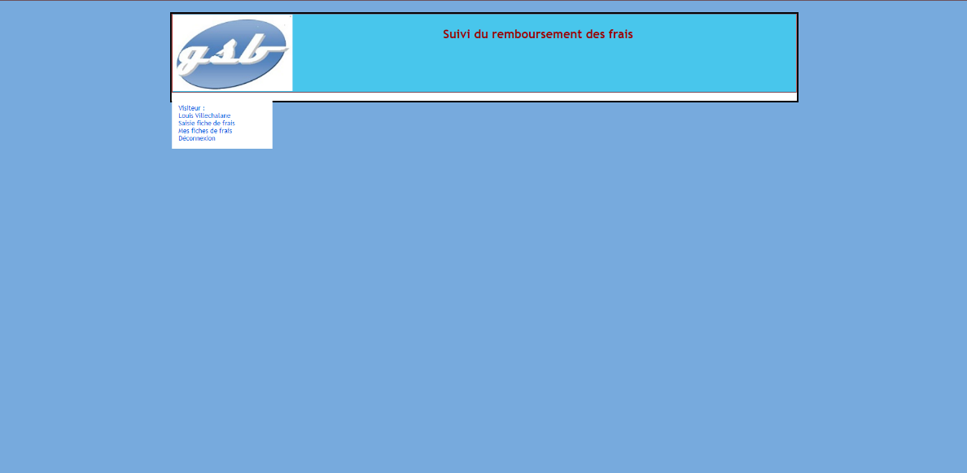

Si l’utilisateur souhaite créer une fiche de frais, il clique sur le lien « Saisie fiche de frais ». Cela l’amènera sur une page ou il peut créer sa fiche de frais en y rentrant les frais forfaitisés et les frais hors forfait.

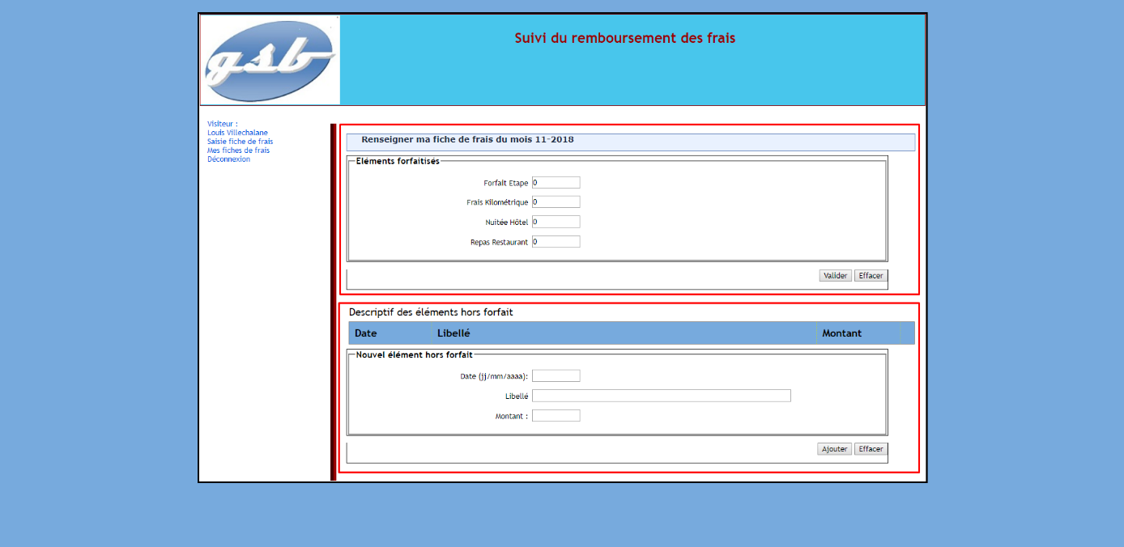

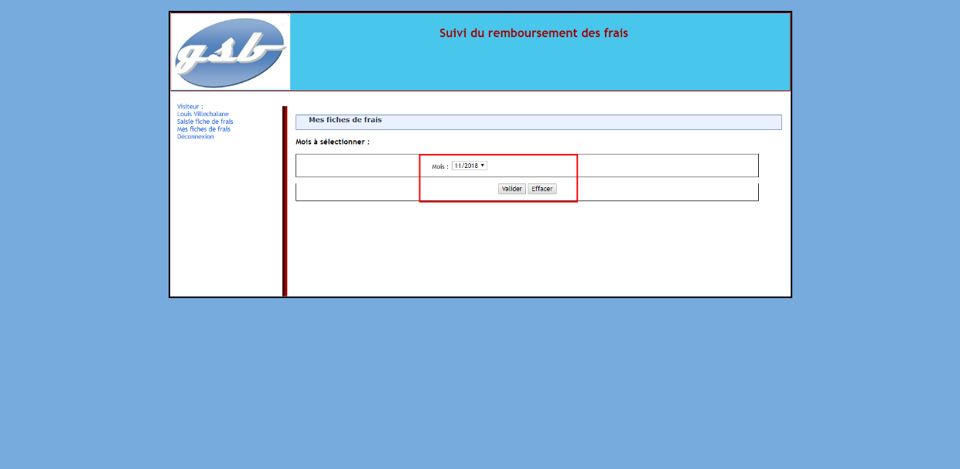S’il souhaite visualiser ses fiches de frais pour chaque mois, il clique sur le lien « Mes fiches de frais ». Cela l’amènera sur une page ou il doit tout d’abord choisir le mois pour lequel il veut voir sa fiche, puis après avoir sélectionné le mois souhaité, la fiche de frais de ce mois-ci s’affiche. En bas de la page, s’il le souhaite, le visiteur peut télécharger la fiche de frais sous format PDF.

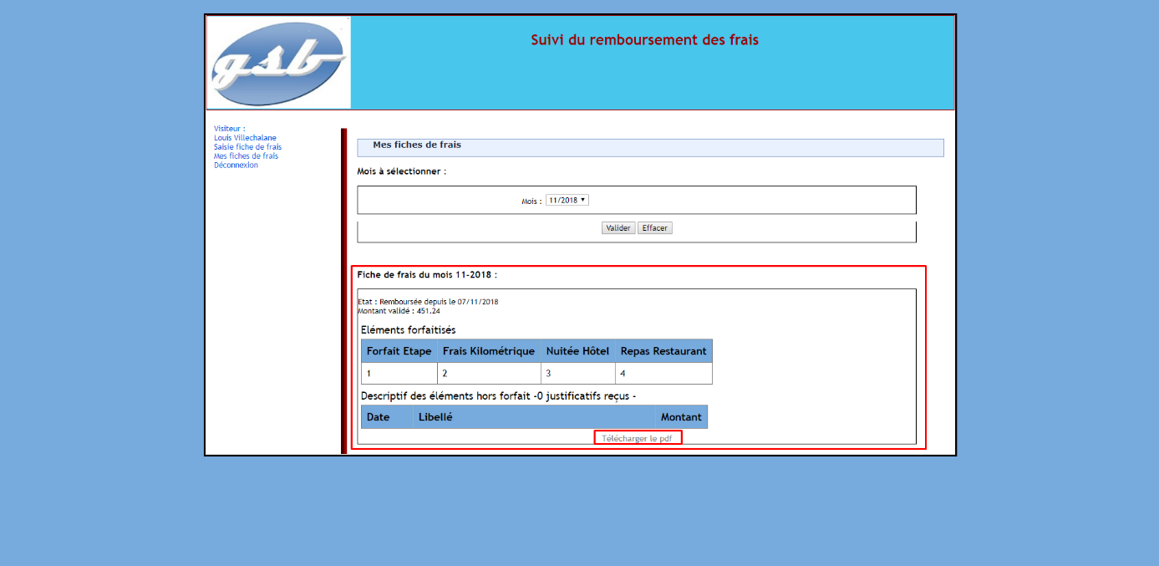

Cependant, si c’est un comptable qui se connecte, il arrivera sur une page contenant le menu correspondant au comptable. Ce menu contient des liens permettant la validation d’une fiche de frais d’un utilisateur ainsi qu’un lien permettant de suivre le paiement des fiches de frais.

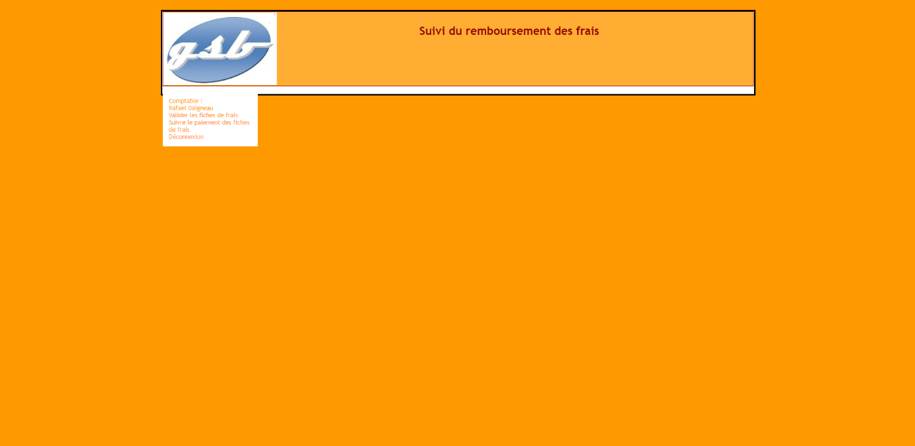

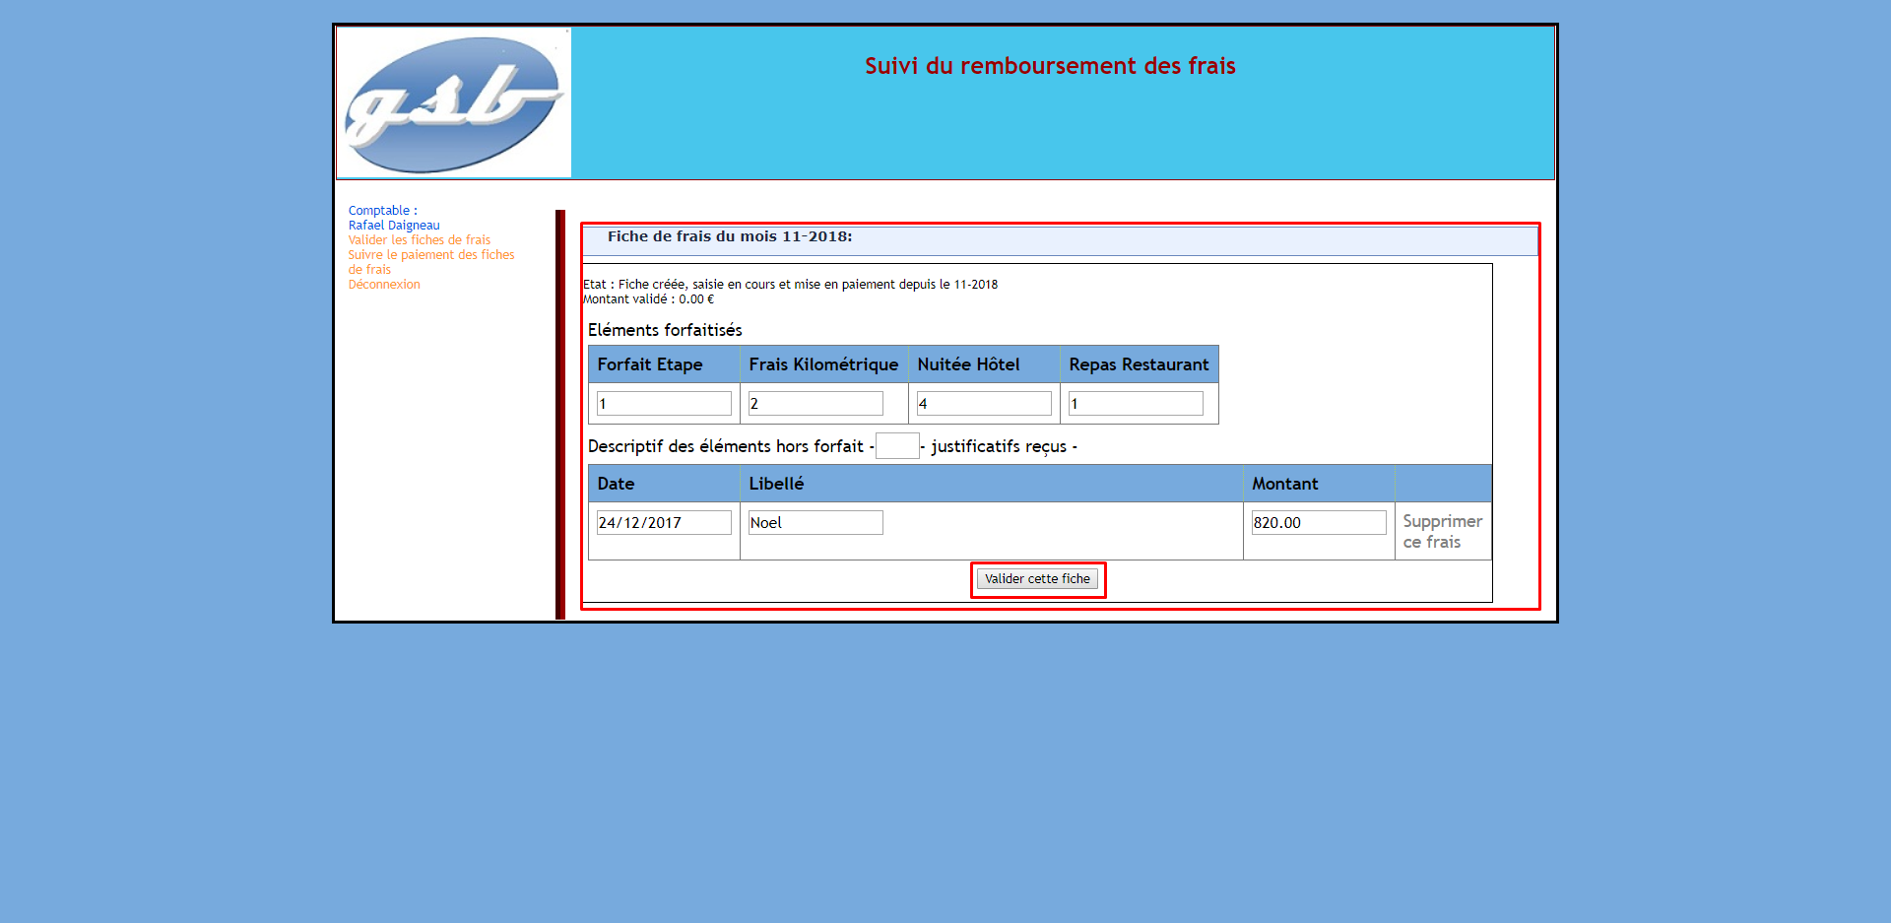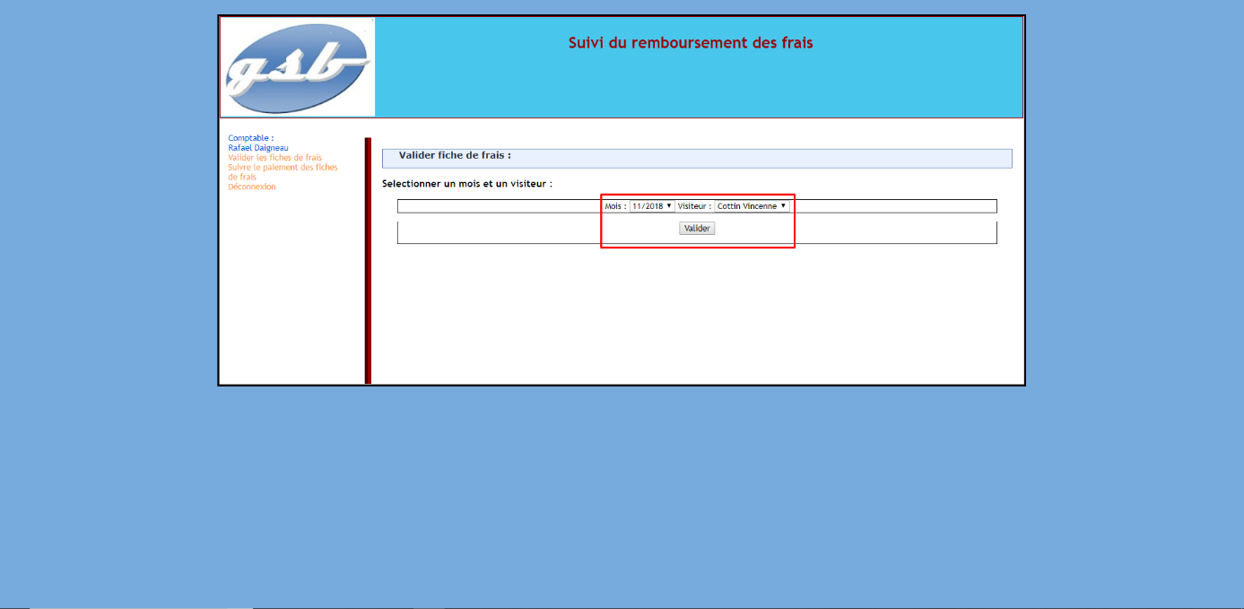Si le comptable souhaite valider une fiche de frais, il clique sur le lien « Valider les fiches de frais ». Cela l’amènera sur une page ou il doit tout d’abord choisir le mois et l’utilisateur pour lequel il veut voir valider la fiche de frais.

Cependant, si aucune fiche n’a été saisie par un visiteur, lorsque le comptable se rend dans « Valider fiche de frais », la page affiche « aucune fiche de frais ».

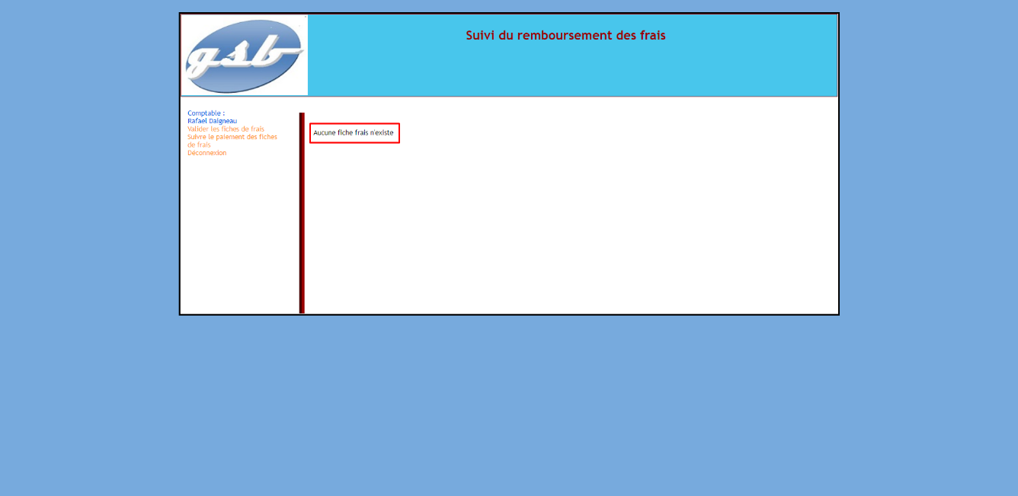

Si le comptable souhaite suivre le paiement d’une fiche de frais et la rembourser, il clique sur le lien « Suivre le paiement des fiches de frais ».

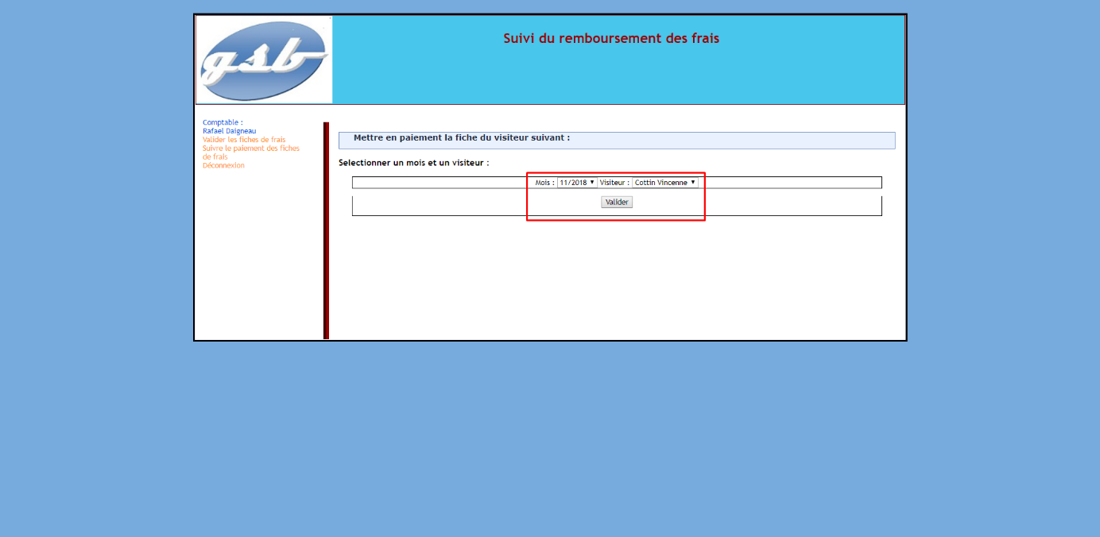Cela l’amènera sur une page ou il doit tout d’abord choisir le mois et l’utilisateur pour lequel il veut voir suivre la fiche de frais.

Puis une fois avoir choisis une fiche de frais à rembourser, celle-ci est affiché et le comptable peut valider le remboursement.

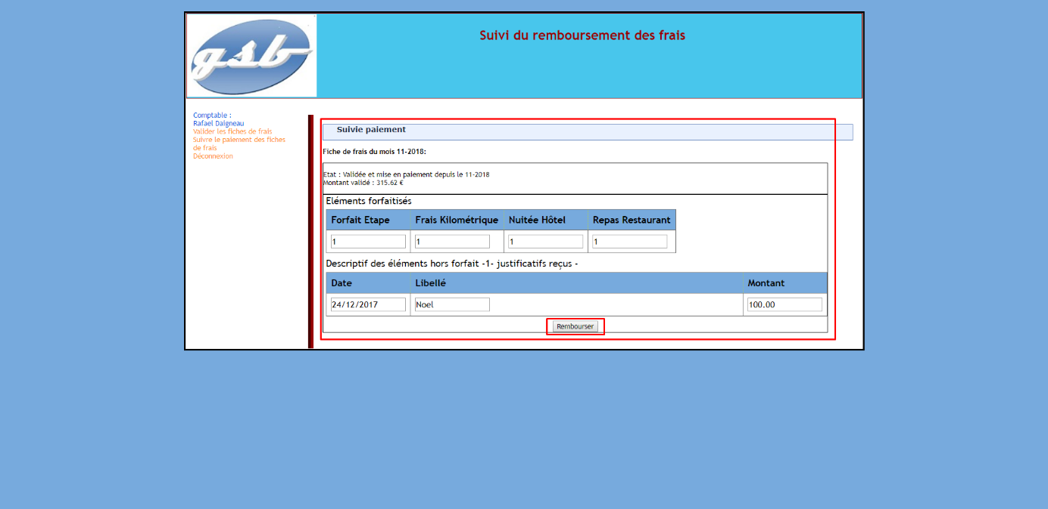

Cependant, si aucune fiche n’a été validé par le comptable, lorsqu’il se rend dans « Suivre le paiement des fiches de frais », la page affiche « aucune fiche de frais ».